Promocje kołowrotki - dla każdego wędkarza
Kochasz wędkować i poszukujesz odpowiedniego sprzętu? Sprawdź <strong>promocje kołowrotki</strong> i ciesz się łowieniem ryb przez długi czas.

Promocje kołowrotki - dla każdego wędkarza
Każdy z nas lubi spędzać wolny czas w inny sposób. Dla niektórych najprzyjemniejszą formą będzie spotkanie ze znajomymi, dla innych popołudnie z książką, a dla jeszcze innych wszelkiego rodzaju aktywność fizyczna. Jednym ze sposobów spędzania wolnego czasu, który ma bardzo wielu zwolenników jest wędkarstwo, podczas którego możesz pobyć w na łonie natury, w ciszy i spokoju. Jednak, aby było to możliwe potrzebujesz odpowiedni sprzęt. Podstawą jest oczywiście odpowiednia wędka i przynęta. Nie można zapominać jednak o innych niezbędnych elementach. Na taką okazję warto sprawdzić promocje na kołowrotki.

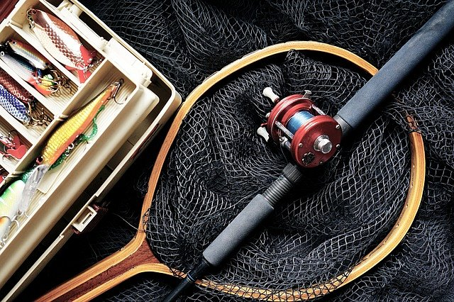
Promocje kołowrotki - gdzie ich szukać?
Oczywiście, w dzisiejszych czasach mamy dostęp do różnego rodzaju, bardziej lub mniej zaawansowanego sprzętu. Możemy przebierać w modelach bardziej podstawowych, przeznaczonych dla osób początkujących oraz do tych profesjonalnych, przeznaczonych do konkretnego stylu i rodzaju połowu - dla osób zaawansowanych. W zależności od tego, gdzie planujesz wędkować, promocje na kołowrotki obejmują wybrane modele. Jeśli chcesz łowić duże ryby na morzu, najlepszym wyborem dla Ciebie będą multiplikatory, które są montowane na górze wędki i znoszą bardzo duże obciążenia.
Niezależnie od tego, jakiego sprzętu poszukujesz, w porównywarce cenowej znajdziesz najwyższej jakości produkty, w najkorzystniejszych cenach. Sprawdź promocje kołowrotki i ciesz się wędkowaniem!

